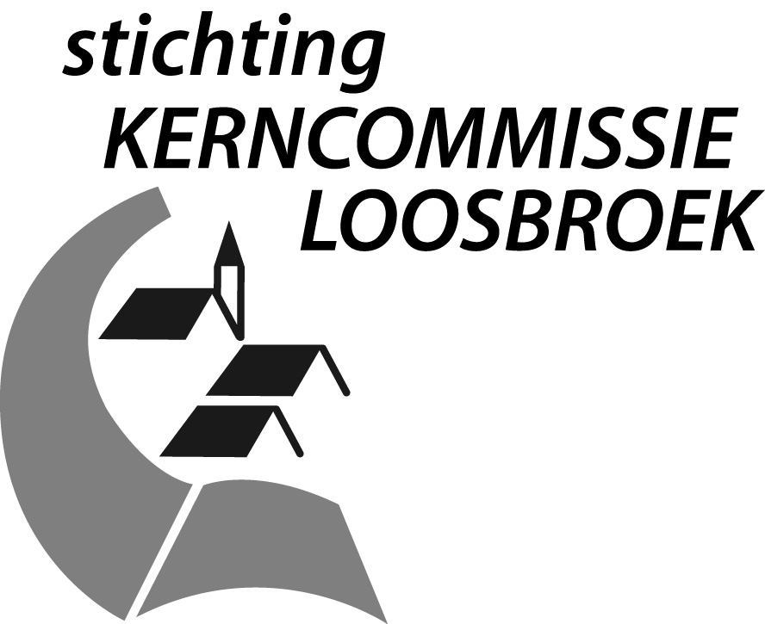
UITNODIGING

OPENBARE JAARVERGADERING VAN DE KERNCOMMISSIE LOOSBROEK
Beste inwoner van Loosbroek,
Het bestuur van de Kerncommissie Loosbroek vindt het belangrijk en vanzelfsprekend om de inwoners van onze kern te informeren en te betrekken.
Tijdens onze jaarvergadering geven wij toelichting op en verantwoording over de ondernomen en geplande activiteiten. Naast een deel huishoudelijke onderwerpen, worden onderwerpen van algemeen belang behandeld. Dit jaar is gekozen om het thema veiligheid aan de orde te stellen. Waarbij o.a. aandacht is voor inbraak- en buurtpreventie en buurtapp’s

- Jaarverslag

- Bijdrage van burgemeester Marieke Moorman, als portefeuillehouder openbare orde en veiligheid.

- Bijdrage van de wijkagent HDL, brigadier van politie Loek Snijders, m.b.t. veiligheid vanuit het politieperspectief.

- Bijdrage van John van Krieken, lid van de klankbordgroep van de kerncommissie, over domotica (huisautomatisering) in relatie tot veiligheid.

- Bestuursmutatie: Joop Neijs zal aftreden als voorzitter van de kerncommissie.

U bent van harte uitgenodigd om op donderdag 14 april 2016 onze jaarvergadering in DE WIS, Schaapsdijk 27, Loosbroek bij te wonen. U bent welkom vanaf 19.45 uur, wij beginnen om 20.00 uur.
Uw aanwezigheid wordt op prijs gesteld.
De agenda kunt u binnenkort op onze website: www.kerncommissieloosbroek.nl inzien.
Namens het bestuur van de kerncommissie Loosbroek,
Joop Neijs, voorzitter.

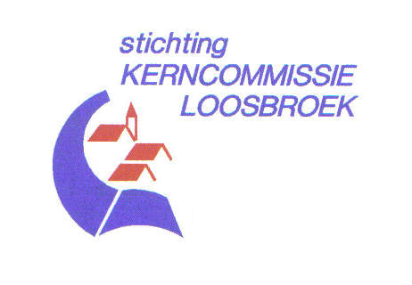
OP ZOEK NAAR EEN NAAM EN EEN LOGO VOOR DE COÖPERATIE WELZIJN EN ZORG.
Voortgang Coöperatie
Intussen hebben Harrie Geboers, Yolanda Verstegen en Annie van der Ven niet stil gezeten. Nadat in het najaar, tijdens de drie bijeenkomsten in Heeswijk, Dinther en Loosbroek de behoeften van de inwoners wat betreft zorg en welzijn hebben geïnventariseerd, zijn ze verder gegaan met het werkplan. Met regelmaat overlegden ze met Actief Burgerschap en de Kerncommissie Loosbroek. Ook werd er druk met de klankbordgroep gespard en activiteiten ondernomen zoals de drie bijeenkomsten in de drie kernen. Bovendien was er een extra bijeenkomst met de jeugd/jongeren, om zodoende ook vanuit die doelgroep reactie en tips te krijgen voor het vervolg. Tussen al deze bedrijvigheden en gesprekken door werd het werkplan steeds aangepast en verfijnd. Het plan ligt nu bij de notaris, om officieel gemaakt te worden.
Hoe verder
Op de nieuwjaarsreceptie (in Dinther) heeft Annie de plannen toegelicht. Tijdens die bijeenkomst boden zich meteen mensen aan om op allerlei manieren mee te denken. Bijvoorbeeld over technische aanpassingen in de woning om op deze manier zorg op afstand te leveren (domotica/huisautomatisering). De afspraken hierover worden binnenkort gemaakt. Over de website en andere ontwikkelingen hebben we de volgende keer meer informatie.
Omdat de toekomst steeds meer vraagt om “SAMEN TE ZORGEN” en de Coöperatie jong en oud in onze kernen aangaat vragen Annie, Harrie en Yolanda iedereen om mee te denken over een naam en een mooi sprekend logo voor onze coöperatie.
Dus bij deze de vraag aan iedereen:
Wil iedereen eens nadenken over een pakkende naam en een mooi sprekend logo voor de coöperatie Welzijn en Zorg HDL?
Mocht je een voorstel voor een naam of een logo hebben, neem dan contact op met :
Harrie Geboers 06-83173398
Annie van der Ven 06-10325361
Yolanda Verstegen 06-41069989
Ook te bereiken via Email: welzijnenzorgHDL@HaDee.nu
Voor meer inlichtingen zie onze website: www.kerncommissieloosbroek.nl
Voor reacties: info@kerncommissieloosbroek.nl (of tel.: 0651470169)

